农机购置补贴手机APP使用方法

第一步，识别下图二维码，并安装手机APP。
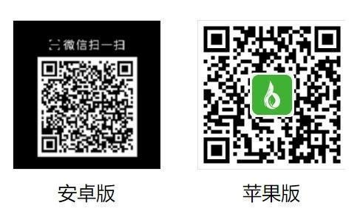
第二步，用户注册。点击进入APP系统，选择省份“河南”→选择“申请补贴”→进入操作第一步：点击“还没账号，去注册吧”进行用户注册，用户名填入本人手机号→点击后发送验证码→填入验证码和密码，完成注册。点击屏幕右下角 “我的”，点击“个人实名认证信息”或“组织实名认证信息”，按要求进行“身份证识别”，录入“现居住地址”，点击“+”现场拍摄本人头像完成录入，点击“提交”。
第三步，准备材料。在录入申请补贴前，应准备好自己的身份证（或营业执照）、购机发票等备用。
第四步，申请补贴。点击“申请补贴”按钮，选择身份“个人或组织”→个人信息出现后→点击选择区域→点击提交，进入录入补贴机具界面→根据提示依次录入生产企业、出厂编号、发票号→上传发票照片、销售价格、购机日期→点击“完成”即可。

【温馨提示】
按照《河南省2021—2023年农机购置补贴实施指导意见》，我省的农机购置补贴工作按照“自主购机、定额补贴、先购后补、县级结算、直补到卡（户）”的方式操作。其中：受理申请、审核公示工作由县级农机部门负责；补贴资金结算兑付工作由县级财政部门负责。如果您按要求完成上述操作，就等待后台审核，届时会有工作人员与您联系，请您积极配合。
示范区农机购置补贴及报废更新补贴政策咨询电话：23836036。

